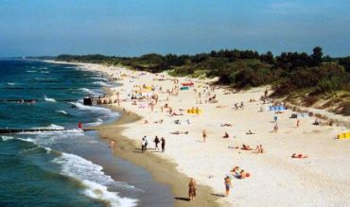 |  | 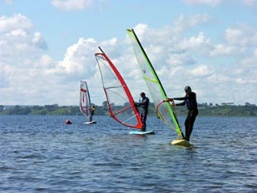 | 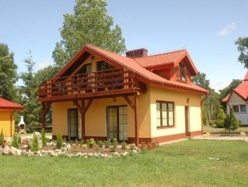 |  | 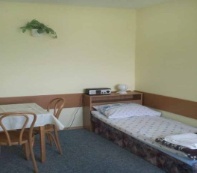
Obóz sportowo-edukacyjny Dźwirzyno k / Kołobrzegu
Termin: 26.06 - 07.07.2017 |  | Program Obozu : |  | Cena obozu zawiera:
OW ” GEO- SEA ”  ul. Piastowska 6a, 78-131 Dźwirzyno  www.geo-sea.ta.pl  Liczba miejsc : 50 osób  wiek uczestników 7-13 lat (najmłodszy r. 2010 lub dla młodszych wymagających od siebie i bardzo samodzielnych)  Obóz dofinansowany ze środków m. st. Warszawy |  | - kurs ABC windsurfingu - certyfikat,  zajęcia z profesjonalna kadrą , asekurowane z motorówki  - kurs ABC żeglarstwa „ łódki Puck”- certyfikat,  zajęcia z profesjonalna kadrą, asekurowane z motorówki  - lekcje języka angielskiego (na wesoło - gry i zabawy), podział na 3 gr. zaawansowania min 10 h na każdego uczestnika- certyfikat, zajęcia z profesjonalną kadrą  - plażowanie i kąpiele w Morzu i w jez. Resko  - liga obozowa z nagrodami  - zajęcia sportowe: judo, siatkówka, piłka nożna, badminton, koszykówka, tenis stołowy, un-hockej, strzelanie z łuków i wiatrówek, oraz inne na sali gimnastycznej  - wycieczka do Kołobrzegu wraz z rejsem po morzu  - wycieczka zadaniowa „ od Żołnierza do Rycerza” lub inna  - wycieczki regionalno-kulturoznawcze  - dyskoteki, ognisko i chrzest na Samurja |  | - zakwaterowanie : domki 4-7 os. z łazienkami  - wyżywienie – 4 posiłki dziennie  - realizację programu obozu  - przejazd - kolej i autokar  - ubezpieczenie NNW 24h przejazd i pobyt  - obsługę kadry – medycznej, trenerów, wychowawców, przewodników, instruktorów sport  - wszystkie wejściówki i bilety wstępu  - pamiątka z obozu
Cena dla członka klubu: 1500 PLN
Cena dla nie klubowiczów: 1700 PLN

Warunki uczestnictwa: zgłoszenie do trenera prowadzącego do 15.04.2017 r.
I Rata - 800 PLN do 30.04.2017 r. II Rata – reszta kwoty do 30.05.2017 r.
Nazwa i nr konta na naszej stronie www w zakładce KONTAKT – tytuł przelewu- Imię Nazwisko - Dźwirzyno
Informacje bieżące: tel: 513-96-16-16 , www.judofightclub.pl
Organizator wyjazdu : UKS Judo Fight Club- obóz zgłaszany do Kuratorium Oświaty

